**Indmeldelse i AU Roskilde Kunstforening**

**Suppe eller kunst?**

**Vil du være med i**

**Kunstforeningen AU Roskilde**

Jeg vil gerne meldes ind i AU Roskilde Kunstforening. Det månedlige kontingent på 50,- kr. fratrækkes på min lønseddel.

______________________________________________________

Navn

______________________ ___________________  
CPR nr. Dato

______________________________________________________  
Underskrift

Forbeholdt HR

|  |  |  |
| --- | --- | --- |
| Lønkode | Dato | Beløb |
| 9025 |  | 50,- |

**Kupon sendes til HR Roskilde via intern post**

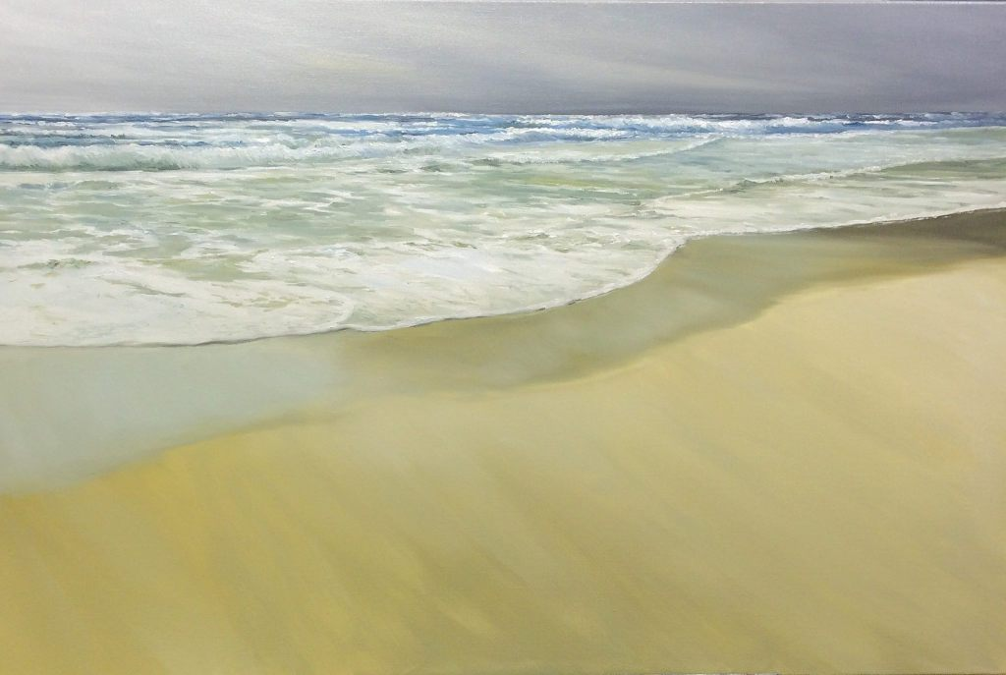

**Kunstforeningen AU Roskilde**

Kunstforeningen AU Roskilde arrangerer udstillinger seks-syv gange om året, først og fremmest med malerier, litografier og andre former for billedværker. Værkerne udstilles både i AU Vest og AU Øst

Fra hver udstillende kunstner indkøber foreningen mindst ét værk som udvælges blandt det udstillede. Hver udstilling afsluttes med udvælgelsen af værk(er), et glas vin og en snak med kunstneren i Rotunden i AU Vest. Alle medlemmer inviteres til disse ’finissager’.

Kunstforeningens udstillinger omtales på BIOS’, ENVS’ og DCE’s intranet. På DCE’s intranet har foreningen også plads under service-siden: [Kultur - Kunstforeningen](http://dce.medarbejdere.au.dk/blank-service/service/kultur_-_roskilde/kunstforeningen_roskilde/)

Kunstforeningens bestyrelse udvælger årets udstillere. Alle er velkomne til at foreslå kunstnere.

Har du spørgsmål? Kontakt formand Peter Aastrup på (871) 58687 eller på [pja@bios.au.dk](mailto:pja@bios.au.dk)

Alt indkøbt kunst **udloddes** ved den årlige generalforsamling. Det er også muligt at låne et indkøbt kunstværk hjem i sin bolig for en periode.

Herudover arrangerer foreningen årligt også en udstilling med ”egne” værker, hvor medarbejdere - og deres familie og venner – inviteres til at udstille.

Alle medarbejdere og studerende er velkomne som medlemmer i kunstforeningen og derved bidrage til, at vi alle kan blive inspirerede, glade eller vrisne og nogle gange udfordret til at se verden i et andet perspektiv. Det månedlige kontingent på 50 kr. trækkes fra lønnen. Udfyld kuponen på bagsiden og send den til HR Roskilde via intern post.

